2017年08月13日

推导[2013 CVPR] Saliency Detection via Graph-Based Manifold Ranking中的公式（1）
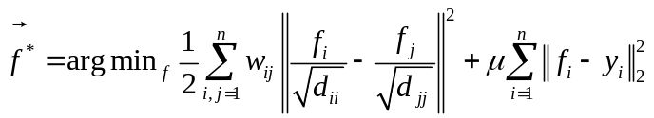，
其中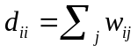，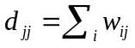，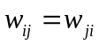，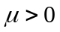。注意不是论文中的，
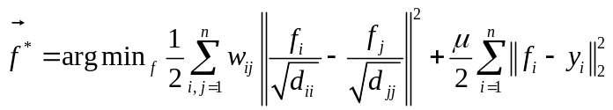。

方式一，离散形式
令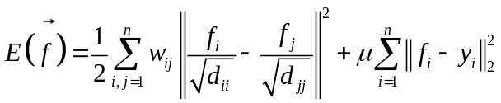
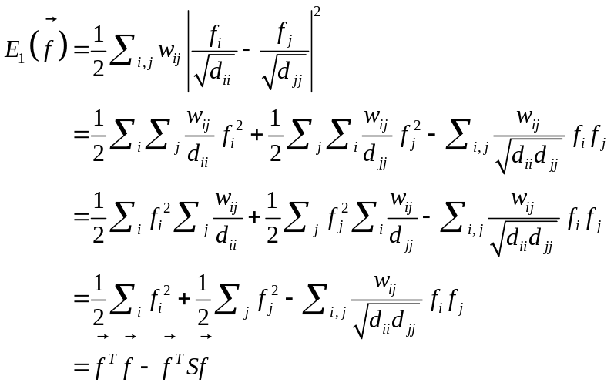
其中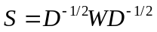，是affinity矩阵，是degree矩阵。
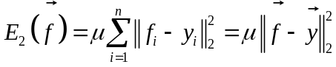
所以，
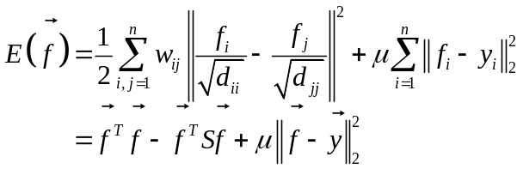
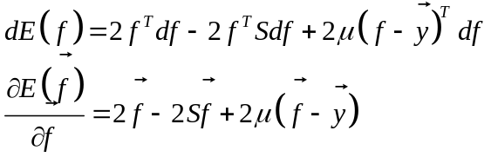
令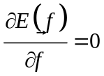可得，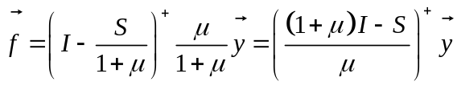。（注意我用的是伪逆，原论文用的是逆，当矩阵可逆时，伪逆等价于逆）

方式二，连续形式
上式中的目标函数可以转化为连续形式：
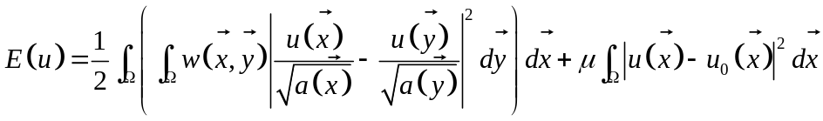，其中
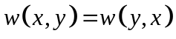，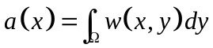，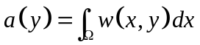。
易求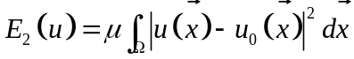的泛函导数为，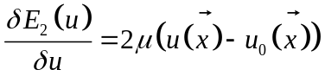。
下面求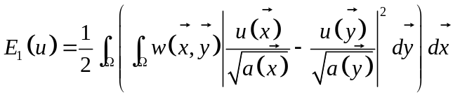的泛函导数，
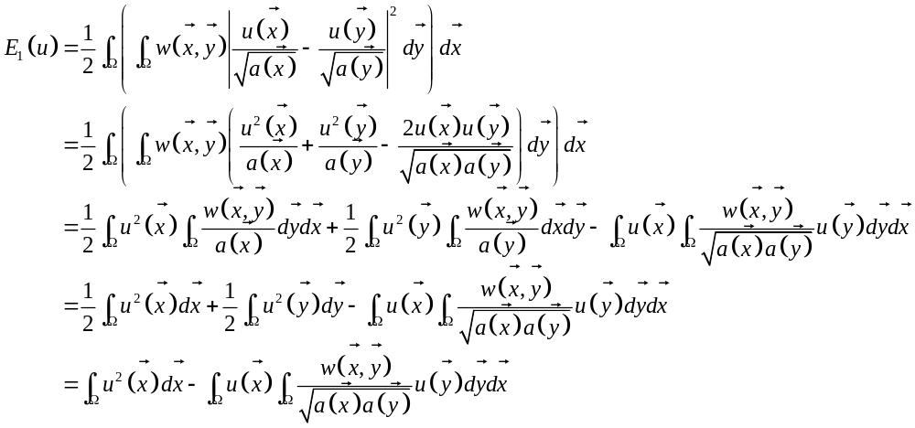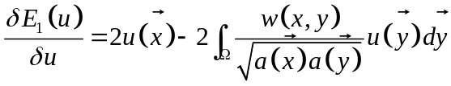
综上，
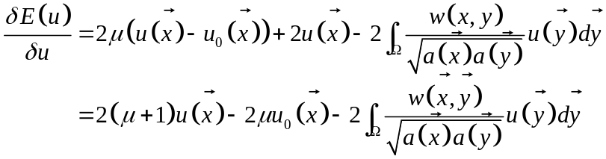
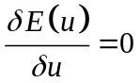可以离散化为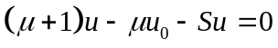，于是
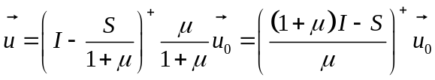。与方式一推得的结果一致。

与公式二比较
论文中给出的解为公式（2），即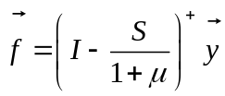。这与上面推得的结果不一致。
实际上因为是ranking问题，乘以一个正数不会改变结论。由于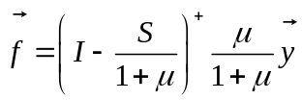中的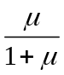是整数，所以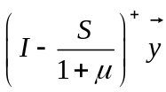也是原论文中公式（1）的解。同样的道理，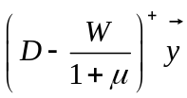也是原论文中公式（1）的解。查阅原论文的参考文献[2004 NIPS] Ranking on data manifolds或[2003 NIPS] Learning with local and global consistency，发现也有类似的叙述。

